BÁO CÁO KẾT THÚC MÔN
ĐỀ TÀI: XÂY DỰNG WEBSITE THƯƠNG MẠI ĐIỆN TỬ (TECHSTORE)
Sinh viên thực hiện: [Tên của bạn] Mã sinh viên: [Mã SV của bạn] Lớp: [Lớp của bạn] Giảng viên hướng dẫn: [Tên giảng viên] Thời gian thực hiện: 2 Tuần

MỤC LỤC
- Mở đầu & Lý do chọn đề tài
- Kế hoạch thực hiện (Tiến độ 2 tuần)
- Công nghệ & Cơ sở dữ liệu
- Các chức năng đã hoàn thiện
- Giao diện & Demo hệ thống
- Kết luận & Hướng phát triển

1. MỞ ĐẦU
Trong kỷ nguyên số, nhu cầu mua sắm trực tuyến các thiết bị công nghệ ngày càng tăng cao. Với mong muốn áp dụng kiến thức đã học về Spring Boot và Mô hình MVC, em đã chọn đề tài "Xây dựng Website kinh doanh đồ công nghệ TechStore".
Mục tiêu của dự án là xây dựng một hệ thống bán hàng hoàn chỉnh, bao gồm cả giao diện người dùng (Front-end) hiện đại và hệ thống quản trị (Back-end) bảo mật, đáp ứng quy trình từ xem hàng, đặt hàng đến quản lý kho.

2. KẾ HOẠCH THỰC HIỆN (2 TUẦN)
Em đã chia nhỏ dự án thành các giai đoạn (Sprints) như sau:
- Tuần 1: Xây dựng Core & Database
  - Thiết kế CSDL (MySQL): Xác định các thực thể Product, User, Order.
  - Khởi tạo Project Spring Boot, cấu hình kết nối Database.
  - Xây dựng chức năng CRUD (Thêm, Sửa, Xóa) cho Sản phẩm.
  - Xây dựng hệ thống Đăng ký / Đăng nhập cơ bản.
- Tuần 2: Hoàn thiện tính năng & UI/UX
  - Tích hợp Spring Security để phân quyền (Admin được vào trang quản trị, User chỉ được mua hàng).
  - Phát triển chức năng Giỏ hàng (Session) và Thanh toán (Checkout).
  - Nâng cấp giao diện: Áp dụng Dark Mode & Glassmorphism (Hiệu ứng kính).
  - Tích hợp tính năng nâng cao: Mã giảm giá (Voucher), Quét mã QR thanh toán.
  - Kiểm thử và sửa lỗi (Fix bugs).

3. CÔNG NGHỆ SỬ DỤNG
3.1. Backend (Lõi hệ thống)
- Ngôn ngữ: Java 17/21.
- Framework: Spring Boot 3.x (Spring Web, Spring Data JPA, Spring Security).
- Cơ sở dữ liệu: MySQL.
- Công cụ: IntelliJ IDEA, MySQL Workbench.
3.2. Frontend (Giao diện)
- Template Engine: Thymeleaf (Render dữ liệu phía Server).
- CSS Framework: Bootstrap 5.
- Styling: Custom CSS (Hiệu ứng Neon, Glassmorphism, Responsive).
- Javascript: Xử lý logic giỏ hàng, xác thực form.
3.3. Thiết kế Cơ sở dữ liệu (ERD)
Hệ thống gồm 5 bảng chính:
- Users: Lưu thông tin tài khoản, mật khẩu, vai trò (Role).
- Products: Lưu tên, giá, hình ảnh, danh mục.
- Orders: Lưu thông tin đơn hàng, tổng tiền, trạng thái thanh toán.
- OrderDetails: Lưu chi tiết sản phẩm trong từng đơn hàng.
- Vouchers: Lưu mã giảm giá và hạn sử dụng.

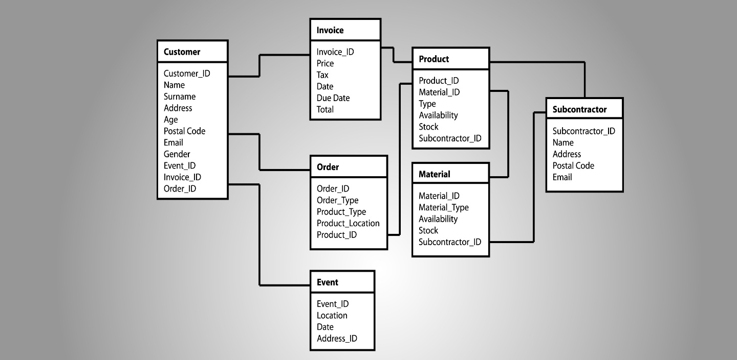
Shutterstock

4. CÁC CHỨC NĂNG ĐÃ HOÀN THIỆN
A. Phân hệ Khách hàng (User)
- Trang chủ & Sản phẩm:
  - Hiển thị danh sách sản phẩm dạng lưới (Grid).
  - Banner động: Tự động thay đổi hoặc dùng ảnh tĩnh.
  - Bộ lọc & Tìm kiếm: Tìm theo tên sản phẩm hoặc lọc theo hãng (Apple, Samsung, Laptop...).
- Giỏ hàng & Thanh toán:
  - Thêm sản phẩm vào giỏ, cập nhật số lượng.
  - Áp dụng Mã giảm giá (Voucher) trực tiếp.
  - Thanh toán tích hợp Mã QR (VietQR) tự động điền số tiền và nội dung.
- Tài khoản:
  - Đăng ký thành viên mới.
  - Đăng nhập (Hệ thống tự nhận diện và chào tên người dùng trên thanh Menu).
B. Phân hệ Quản trị (Admin)
- Bảo mật (Security):
  - Chặn truy cập trái phép vào đường dẫn /admin.
  - Đăng nhập Admin tự động chuyển vào trang quản trị.
- Quản lý Sản phẩm:
  - Xem danh sách, Thêm mới, Sửa, Xóa sản phẩm.
  - Upload ảnh: Tải ảnh trực tiếp từ máy tính lên server.
- Quản lý Khách hàng:
  - Xem danh sách người dùng, cấp quyền Admin/User, khóa tài khoản.
- Quản lý Voucher: Tạo và xóa mã giảm giá.
- Thống kê (Dashboard): Xem tổng số đơn hàng, doanh thu (có biểu đồ minh họa).

5. GIAO DIỆN HỆ THỐNG (DEMO)
(Phần này bạn hãy chụp ảnh màn hình máy tính của bạn và chèn vào)
Hình 1: Trang chủ giao diện Dark Mode với Banner và Filter Bar [Chèn ảnh chụp màn hình trang chủ tại đây]
Hình 2: Trang chi tiết sản phẩm và Giỏ hàng [Chèn ảnh chụp trang chi tiết hoặc giỏ hàng tại đây]
Hình 3: Trang thanh toán với tính năng quét mã QR [Chèn ảnh chụp trang Checkout có hiện mã QR tại đây]
Hình 4: Giao diện Admin quản lý sản phẩm [Chèn ảnh chụp trang /admin/products tại đây]

6. KẾT LUẬN & HƯỚNG PHÁT TRIỂN
6.1. Kết quả đạt được
Sau 2 tuần thực hiện, dự án đã hoàn thành 100% các chức năng cốt lõi đề ra. Hệ thống chạy ổn định, giao diện đẹp mắt, code được tổ chức theo mô hình MVC rõ ràng, dễ bảo trì. Đặc biệt là tính năng bảo mật phân quyền hoạt động chính xác.
6.2. Hạn chế
- Chưa có tính năng gửi Email xác nhận đơn hàng.
- Chức năng thanh toán online mới chỉ dừng lại ở việc tạo mã QR (chưa tích hợp API thanh toán tự động xác nhận từ ngân hàng).
6.3. Hướng phát triển
- Tích hợp API gửi mail (JavaMailSender).
- Thêm chức năng bình luận/đánh giá sản phẩm.
- Triển khai (Deploy) website lên môi trường Cloud (như Railway hoặc Render) để chạy thực tế.

